第33讲 实验八：测量电源的电动势和内阻
考情剖析
考查内容 | 考纲要求 | 考查年份 | 考查详情 | 能力要求
实验、探究：测量电源的电动势和内阻 | Ⅱ | 15年 | T10—简答，测量电池的电动势和内阻 | 分析综合、
实验与探究
弱项清单 | 根据实验原理图写出闭合电路欧姆定律的表达式，并将表达式转化成跟线性关系表达式，才能弄清图象的截距和斜率所表示的物理意义，从而得出E和r.
实验储备一、伏安法测电源电动势和内阻
(一)实验目的

1．掌握用电压表和电流表测量电源电动势和内阻的方法．
2．学会用图象法求电源的电动势和内阻．
(二)实验原理
1．实验依据：闭合电路欧姆定律．
2．实验电路：如图所示．
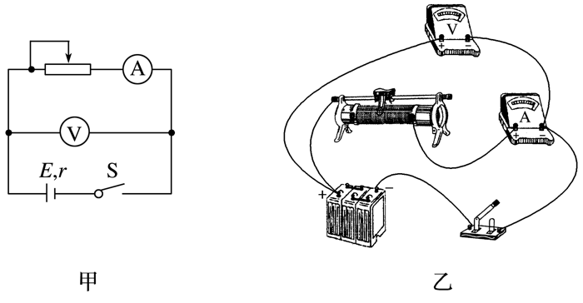
(三)实验器材
电池(被测电源)、电压表、电流表、滑动变阻器、开关、导线、坐标纸、刻度尺、铅笔等．
(四)实验步骤
1．电流表用0.6 A量程，电压表用3 V量程，按实验电路图连接好电路．
2．把变阻器的滑片移动到使阻值最大的一端．
3．闭合开关，调节变阻器，使电流表有明显示数并记录一组数据(I₁，U₁)．用同样方法测量出多组I、U值．填入表格中．

 | 第1组 | 第2组 | 第3组 | 第4组 | 第5组 | 第6组
U/V
I/A
4.断开开关，拆除电路，整理好器材．
(五)数据处理
1．实验数据求E、r的处理方法
列方程求解：由U＝E－Ir得U₁＝E－I₁r，U₂＝E－I₂r解得E、r.
2．作图法数据处理：如图所示．
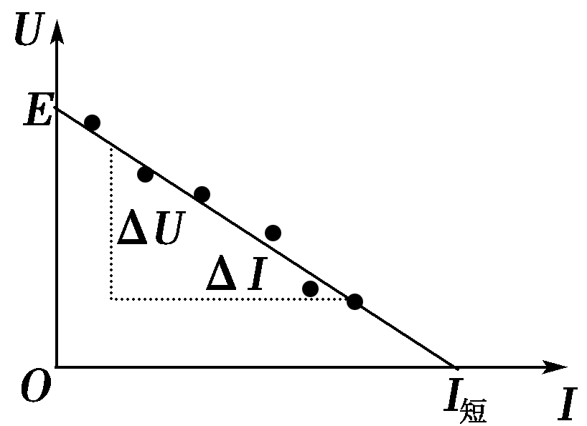
(1)图线与纵轴交点为E.
(2)图线与横轴交点为I_{短}＝.
(3)图线的斜率绝对值表示r＝.
3．注意事项
(1)为了使路端电压变化明显，可使用内阻较大的旧电池．
(2)电流不要过大，应小于0.5 A，读数要快．
(3)要测出不少于6组的(I，U)数据，变化范围要大些．
(4)坐标纸上以路端电压U为纵轴、干路电流I为横轴建立UI坐标系，在坐标平面内描出各组(I，U)值所对应的点，然后尽量多地通过这些点作一条直线，不在直线上的点大致均匀分布在直线两侧，
(5)若UI图线纵轴刻度不从零开始，则图线和横轴的交点不再是短路电流，内阻应根据r＝确定．
(6)电流表要内接(因为r很小)．

【例题】某同学要测量一节干电池的电动势（约为1.5V）和内阻（约为1Ω）:
- 实验原理是什么？

2、除了待测电源、开关和导线，还需要哪些器材？
A.电压表V（0～3V）
B.电流表A₁（0～0.6A）
C. 电流表A₂（0～3A）
E. 滑动变阻器R₁（0～ 10Ω ，2A）
F. 滑动变阻器R₂（0～ 200Ω ，1A）
【思考】
- 已知：电流表内阻约为1Ω，电压表内阻约为5kΩ，实验电路图是怎样的？
4、调节滑动变阻器，两电表的示数记录如下：
U/V | 1.37 | 1.30 | 1.21 | 1.14 | 1.05
I/A | 0.12 | 0.20 | 0.28 | 0.36 | 0.44
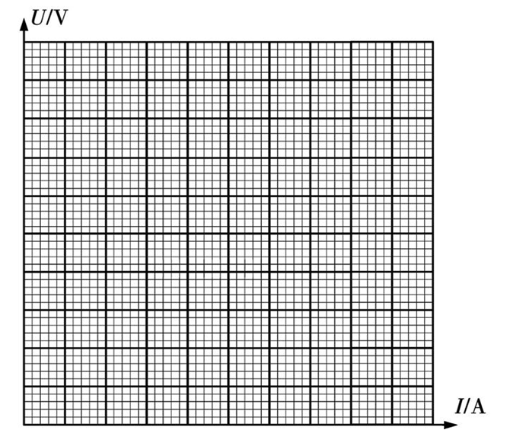
请根据表中的数据，在坐标系中作出U-I图线。

5、由图像可知：E= V,r= Ω.
（保留2位有效数字）

【变式训练1】甲、乙两位同学测量一节干电池的电动势和内阻，分别采用不同的电路连接方式，如图所示，并各自得到一条U-I图线。已知图线的纵截距分别是U₁、U₂，横截距分别是I₁、I₂，则该电源的实际电动势E= ，内阻r= .
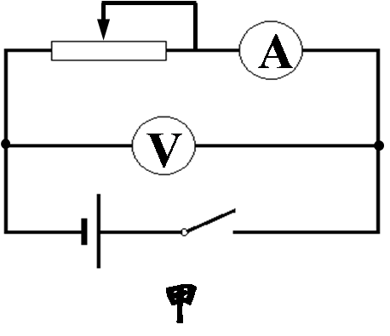
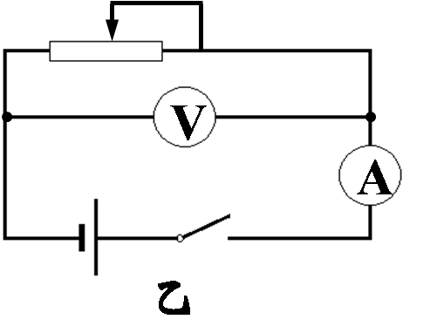
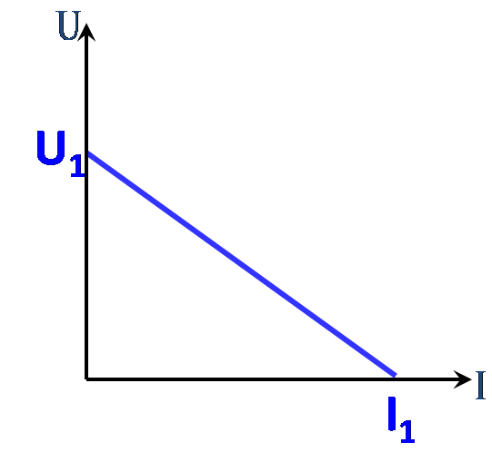
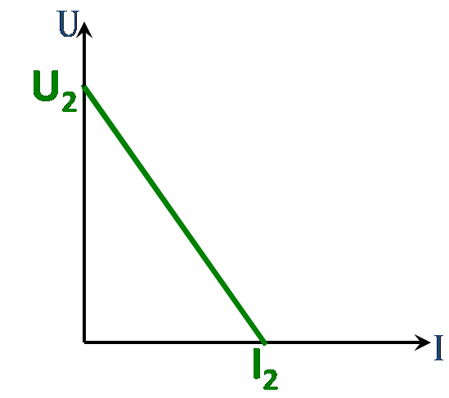

【变式训练2】（2010江苏高考）在测量电源的电动势和内阻的实验中，由于所用的电压表（视为理想电压表）的量程较小，某同学设计了如图所示的实物电路。
- 试验时，应先将电阻箱的电阻调到____.（选填“最大值”、“最小值”或“任意值”）
- 改变电阻箱的阻值R，分别测出阻值=10的定值电阻两端的电压U，下列两组R的取值方案中，比较合理的方案是____.（选填1或2）
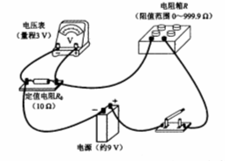

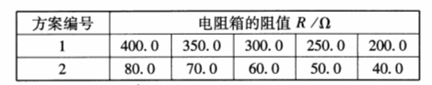

（3）根据实验数据描点，绘出的图像是一条直线。若直线的斜率为k，在坐标轴上的截距为b，则该电源的电动势E= ▲ ，内阻r= ▲ （用k、b和R₀表示）

